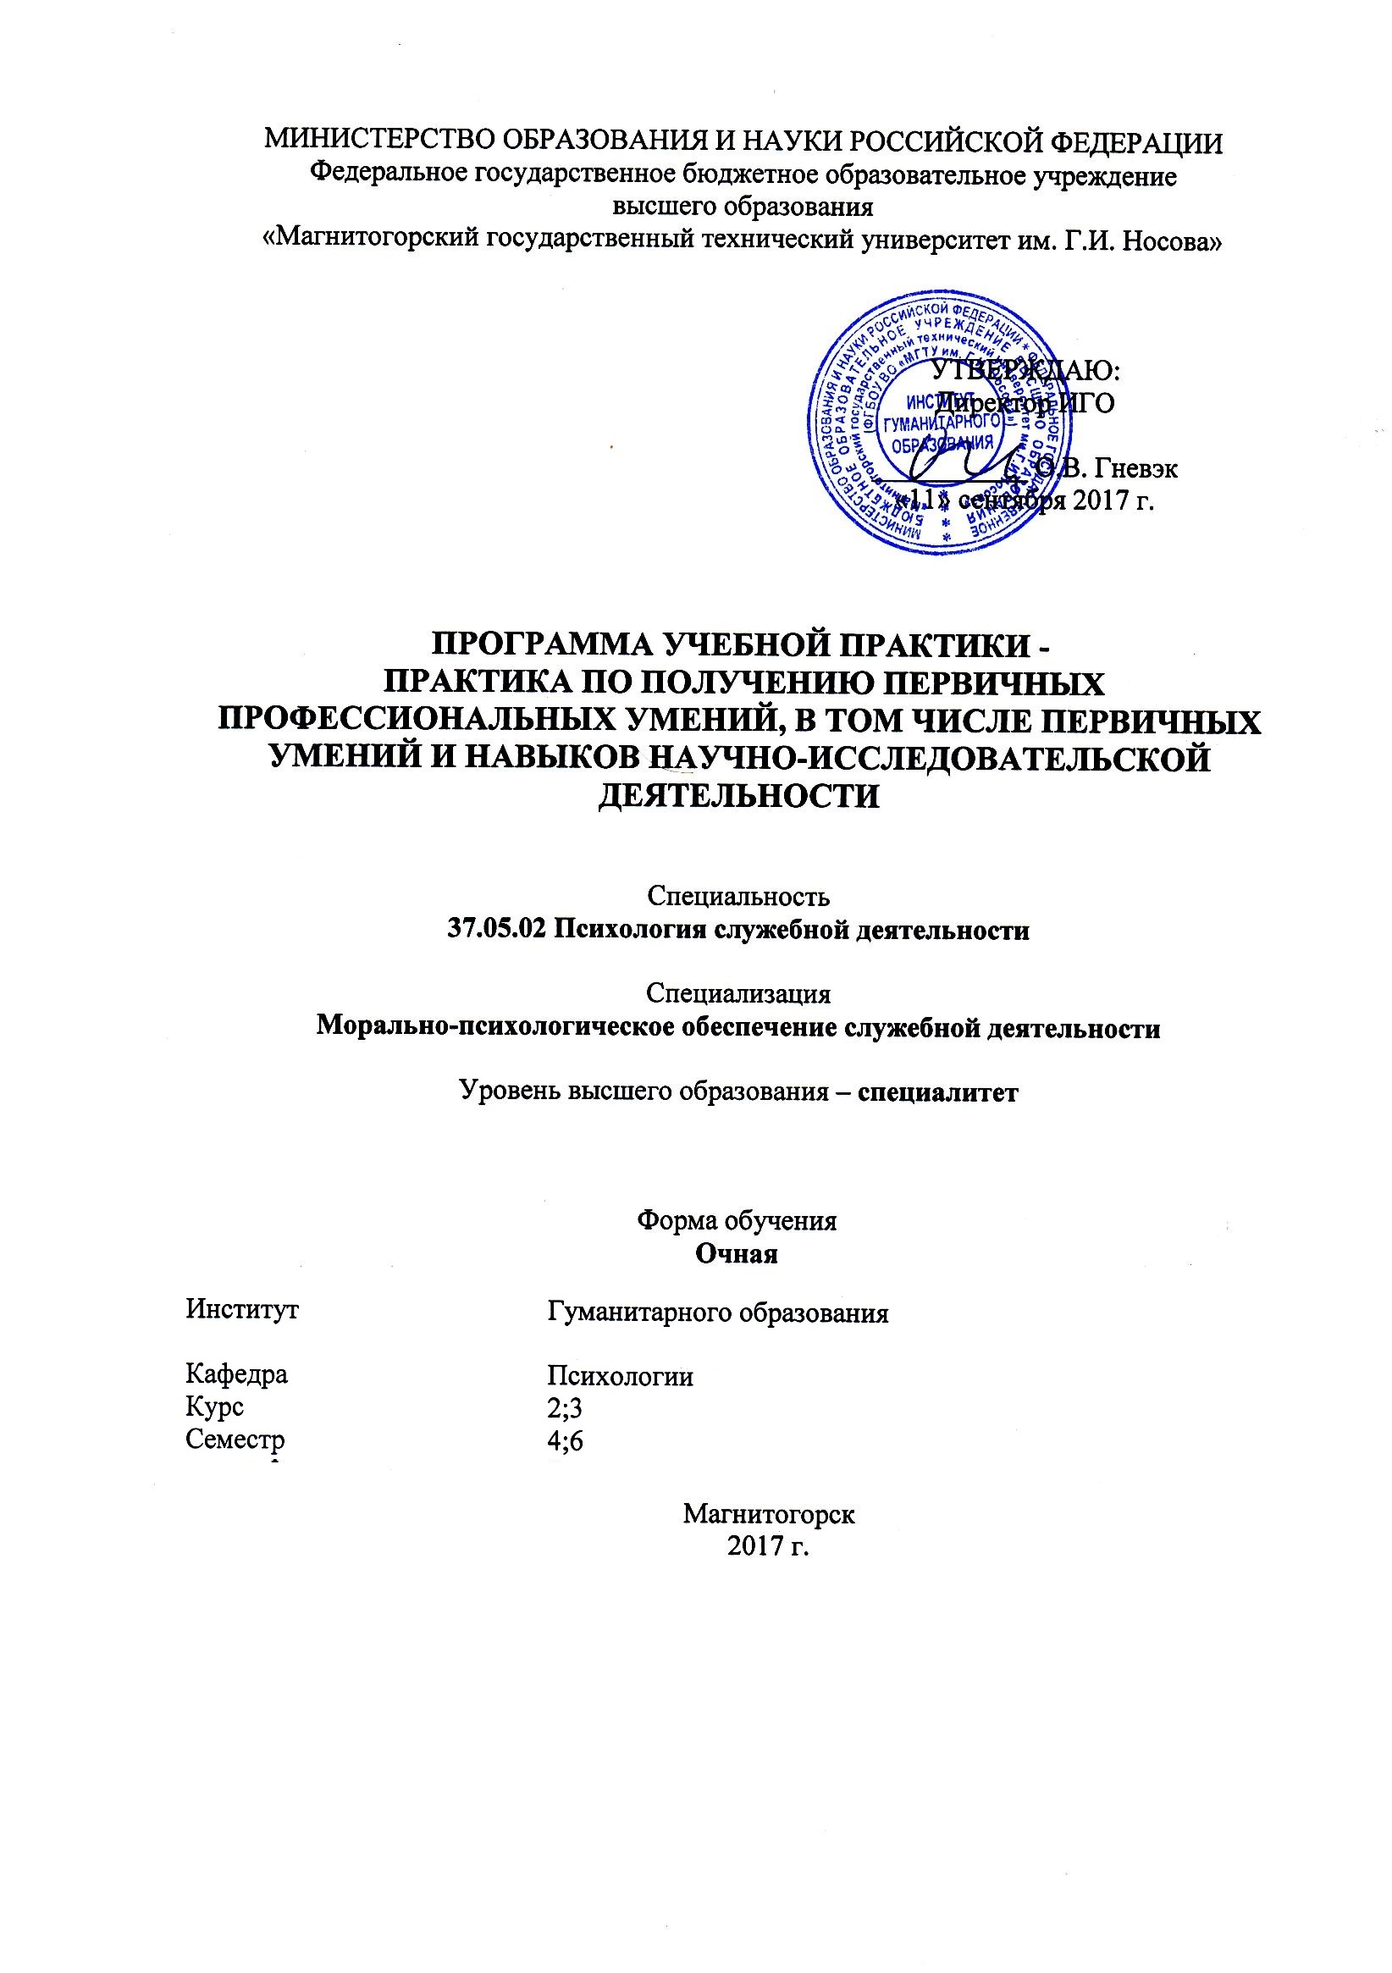
РП-046-Б2.Б.02(У)-ИСПД-18-О-Учебная - практика по получению первичных профессиональных умений и навыков, в том числе первичных умений и навыков научно-исследовательской деятельности
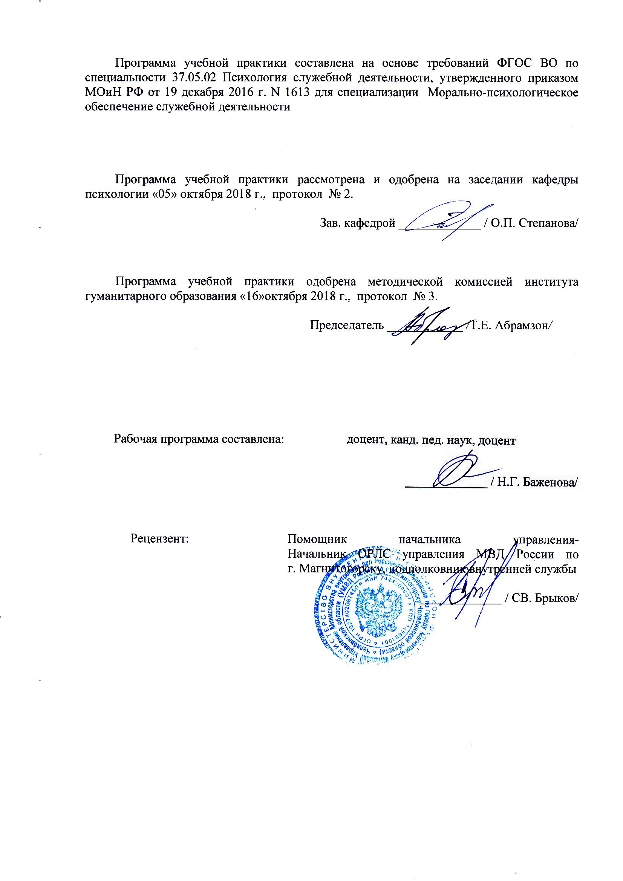
Составитель Баженова Н.Г.
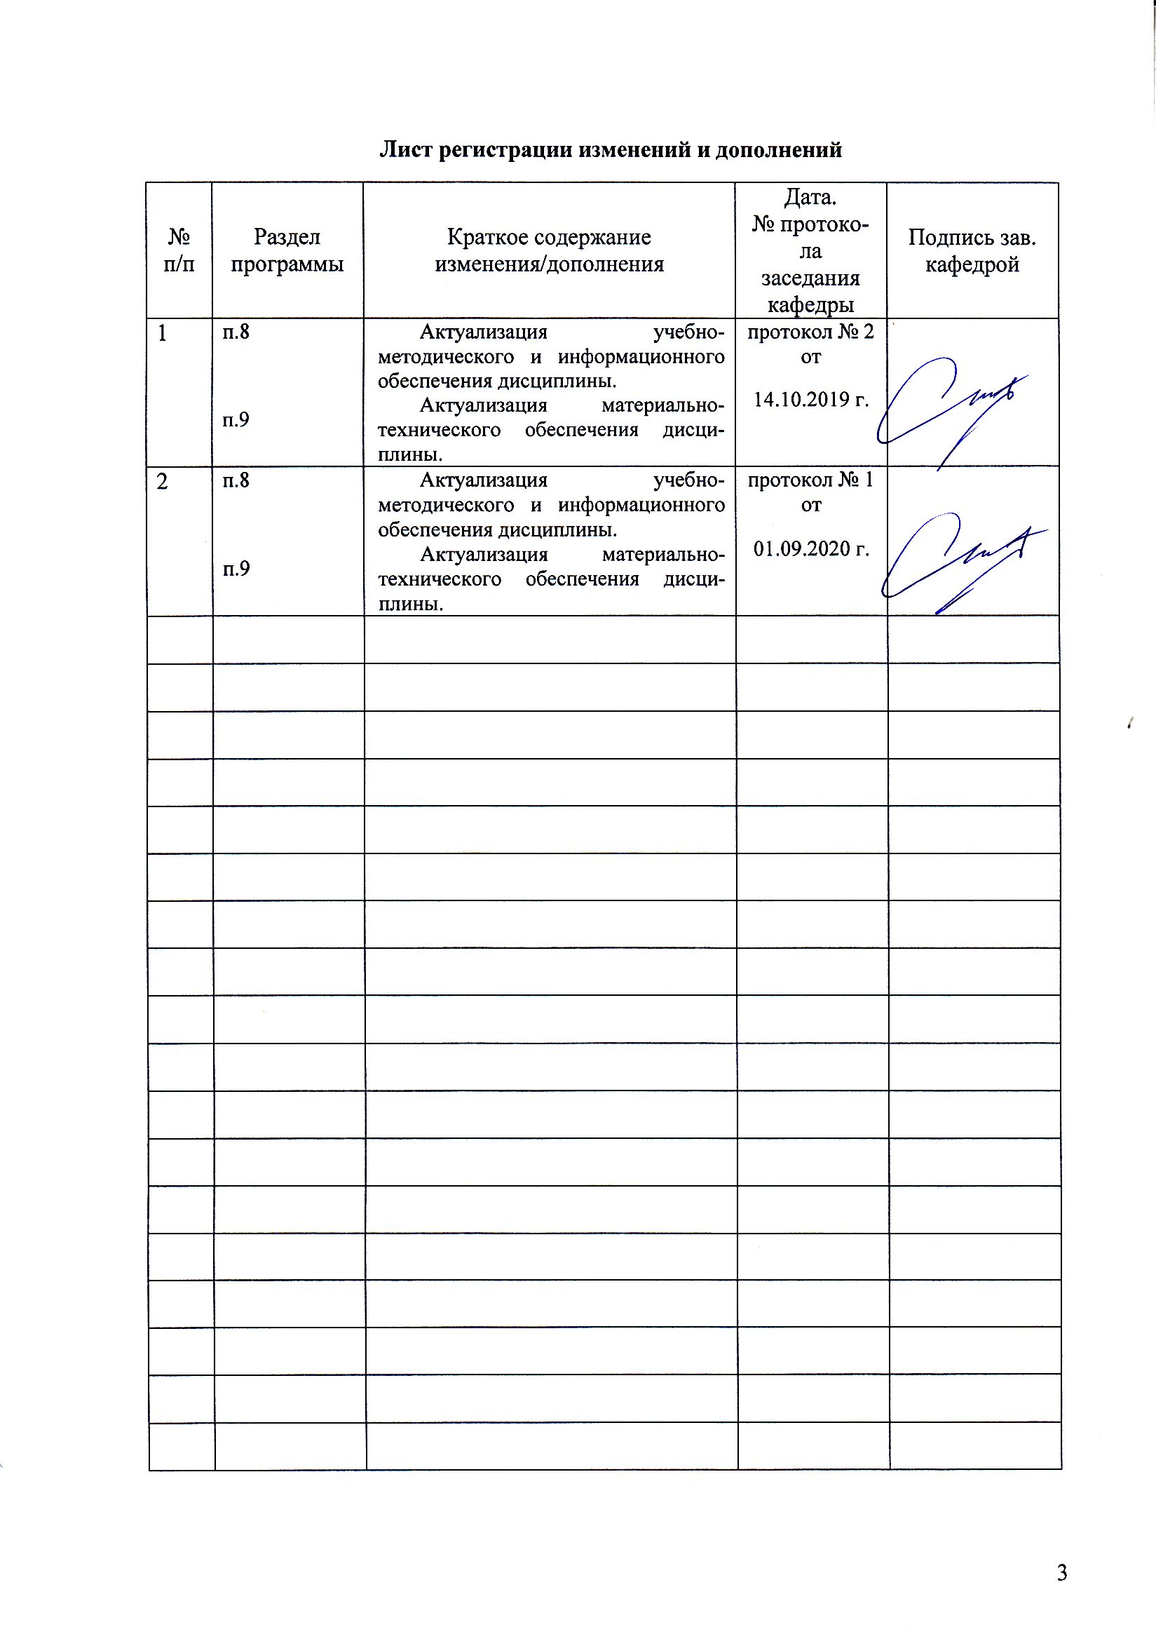

1 Цели Учебной - практики по получению первичных профессиональных умений и навыков, в том числе первичных умений и навыков научно-исследовательской деятельности
Целями учебной - практики по получению первичных профессиональных умений и навыков, в том числе первичных умений и навыков научно-исследовательской деятельности по специальности 370502 Психология служебной деятельности являются: формирование способности специалиста отбирать и применять методы, методики психологии адекватные целям, ситуации и контингенту респондентов в ходе решения профессиональных задач; способности осуществлять профессиональный психологический отбор кадров; способности изучать психические свойства и состояния личного состава в норме и патологии, составлять психодиагностические заключения и рекомендации по их использованию; способности прогнозировать изменения в различных сферах в норме и при психических отклонениях с целью гармонизации психического функционирования личности, использовать традиционные и инновационные методы и технологии в работе; способности создавать и поддерживать психологический климат, способствующий оптимизации служебной деятельности.

2 Задачи Учебной - практики по получению первичных профессиональных умений и навыков, в том числе первичных умений и навыков научно-исследовательской деятельности
Задачами учебной - практики по получению первичных профессиональных умений и навыков, в том числе первичных умений и навыков научно-исследовательской деятельности по специальности 370502 Психология служебной деятельности являются:
- знакомство со спецификой деятельности психолога в учреждениях различного профиля;
- знакомство с примерами постановки цели, формулировкой задач индивидуальной и совместной деятельности, кооперирования с коллегами по работе;
- способствование предварительному выбору своего направления профессиональной самореализации;
- развитие личностного и профессионального самосознания начинающих психологов.
3 Место Учебной - практики по получению первичных профессиональных умений и навыков, в том числе первичных умений и навыков научно-исследовательской деятельности в структуре образовательной программы:
Для прохождения Учебной - практики по получению первичных профессиональных умений и навыков, в том числе первичных умений и навыков научно-исследовательской деятельности необходимы знания, умения и владения, сформированные в результате изучения дисциплин: Общая психология, Общий психологический практикум, Психология личности, Психодиагностика, Экспериментальная психология, Психология развития и возрастная психология, Анатомия и физиология центральной нервной системы, Физиология высшей нервной деятельности и сенсорных систем, Судебно-психологическая экспертиза, Тренинг взаимодействия, Учебная - практика по получению первичных профессиональных умений и навыков, в том числе первичных умений и навыков научно-исследовательской деятельности (01 У).
При изучении дисциплины знания (умения, владения) формируются при параллельном изучении дисциплин: Психологическое консультирование, Педагогическая психология, Социальная психология, Психологическое обеспечение мотивации служебной деятельности, Психологическая коррекция и реабилитация, Юридическая психология, Психология труда, Психология кадрового менеджмента, Психофизиология, Психологическое обеспечение мотивации служебной деятельности.
Знания, умения и владения, полученные в процессе прохождении Учебной - практики по получению первичных профессиональных умений и навыков, в том числе первичных умений и навыков научно-исследовательской деятельности, будут необходимы для изучения дисциплин: Клиническая психология, Разработка программ психологического сопровождения, Психология девиантного поведения, Психосоматика, Корпоративный тренинг, Производственная - практика по получению профессиональных умений и опыта профессиональной деятельности, Производственная – преддипломная практика, Подготовка к сдаче и сдача государственного экзамена, Подготовка к защите и защита выпускной квалификационной работы.

4. Место проведения Учебной - практики по получению первичных профессиональных умений и навыков, в том числе первичных умений и навыков научно-исследовательской деятельности
Учебная - практика по получению первичных профессиональных умений и навыков, в том числе первичных умений и навыков научно-исследовательской деятельности проводится на базах:
- Муниципальное образовательное учреждение для детей-сирот и детей, оставшихся без попечения родителей "Школа-интернат для детей-сирот и детей, оставшихся без попечения родителей "Семья"
- Муниципальное образовательное учреждение для детей-сирот и детей, оставшихся без попечения родителей "Детский дом №1" г.Магнитогорска
- Муниципальное образовательное учреждение для детей-сирот и детей, оставшихся без попечения родителей "Специальная (коррекционная) школа-интернат №5 для детей-сирот и детей, оставшихся без попечения родителей, с ограниченными возможностями здоровья" г.Магнитогорска
- Муниципальное образовательное учреждение для детей-сирот и детей, оставшихся без попечения родителей "Детский дом №3" г.Магнитогорска
- Федеральное казенное учреждение "Следственный изолятор № 2 Главного управления Федеральной службы исполнения наказаний по Челябинской области" (ФКУ СИЗО-2 УФСИН России по Челябинской области)
- Автономная некомерческая организация пропаганды здорового образа жизни "Источник жизни" (АНО ПЗОЖ "Источник жизни")
- Муниципальное учреждение дополнительного образования «Центр детского творчества Орджоникидзевского района» города Магнитогорска
- Муниципальное общеобразовательное учреждение «Магнитогорский городской многопрофильный лицей при Магнитогорском государственном техническом университете (МГТУ) им. Г.И. Носова»
- Медицинский центр «Линия жизни»;
- ОПНБ № 5;
- Муниципальное учреждение социального обслуживания "Социально-реабилитационный центр для несовершеннолетних города Магнитогорска" и др. образовательных организаций города Магнитогорска.
Способ проведения практики – стационарная.
Учебная практика осуществляется - непрерывно.

5 Компетенции обучающегося, формируемые в результате прохождения Учебной - практики по получению первичных профессиональных умений и навыков, в том числе первичных умений и навыков научно-исследовательской деятельности и планируемые результаты обучения
В результате прохождения Учебной - практики по получению первичных профессиональных умений и навыков, в том числе первичных умений и навыков научно-исследовательской деятельности у обучающего, должны быть сформированы следующие компетенции:

Структурный  элемент  компетенции | Планируемые результаты обучения
ОПК-1 способностью применять закономерности и методы науки в решении профессиональных задач
Знать | - основные закономерности науки психологии  - основные методы общей психологии, с целью решения профессиональных задач
Уметь | - адекватно применять методы психологии в решении профессиональных ситуаций  - осуществлять рефлексию эффективности применения закономерностей психологии в применении к профессиональным ситуациям  - учитывать закономерности психологии для решения профессиональных задач
Владеть | - эффективными методами психологии при решении профессиональных ситуаций  - способами оценивания практической значимости методов психологии
ПК-4 способностью осуществлять профессиональный психологический отбор лиц, способных к овладению и осуществлению различных видов профессиональной деятельности
Знать | - Критерии психологического подбора кадров в профессии
Уметь | - Оценивать эффективность психологического подбора лиц, способных к овладению профессией  - корректно выражать и аргументированно обосновывать профессиональную непригодность кадров в профессии
Владеть | - способностью осуществлять профессиональный психологический отбор лиц, способных к овладению и осуществлению различных видов профессиональной деятельности;
ПК-7 способностью изучать психические свойства и состояния человека в норме и патологии, характеризовать психические процессы и проявления в различных видах деятельности личного состава, индивидов и групп, составлять психодиагностические заключения и рекомендации по их использованию
Знать | - Особенности проявления психических свойств и состояний личности в норме и патологии  - Структуру составления психодиагностического заключения  - Особенности составления рекомендаций в психологии
Уметь | - Изучать психические свойства личности в норме и патологии  - Оформлять результаты психологического исследования в профессиональные психодиагностические заключения
Владеть | - способностью различать норму и патологию  - Навыком характеризовать психические процессы и проявления в различных видах деятельности личного состава, индивидов и групп
ПК-8 способностью отбирать и применять психодиагностические методики, адекватные целям, ситуации и контингенту респондентов
Знать | - Психодиагностические методики, применяемые в различных областях психологии  - Критерии подбора психодиагностических комплексов в соответствие с целью исследования
Уметь | - Подобрать комплекс психодиагностических методик в соответствие с изучаемым контингентом  - Обработать и интерпретировать психодиагностические методики, адекватные цели исследования
Владеть | - Навыком отбора и применения психодиагностических методик, адекватных целям, ситуации и изучаемому контингенту
ПК-9 способностью прогнозировать изменения, комплексно воздействовать на уровень развития и функционирования познавательной и мотивационно-волевой сферы, самосознания, психомоторики, способностей, характера, темперамента, функциональных состояний, личностных черт и акцентуаций в норме и при психических отклонениях с целью гармонизации психического функционирования человека, осуществлять психологическое вмешательство с целью оказания индивиду, группе психологической помощи с использованием традиционных и инновационных методов и технологий
Знать | - Традиционные и инновационные методы психологии  - Клинические проявления психических отклонений в психологии
Уметь | - оказывать индивиду, группе психологическую помощь с использованием традиционных и инновационных методов и технологий  - отличать по клиническим проявлениям норму от патологии
Владеть | - способностью прогнозировать изменения, комплексно воздействовать на уровень развития познавательной и мотивационно-волевой сферы, самосознания, психомоторики, способностей, характера, темперамента, функциональных состояний, личностных черт и акцентуаций в норме и при психических отклонениях
ПК-11 способностью изучать психологический климат, анализировать формы организации взаимодействия в служебных коллективах, проводить работу с целью создания и поддержания психологического климата, способствующего оптимизации служебной деятельности
Знать | - формы организации взаимодействия в служебных коллективах;  - условия для создания и поддержания психологического климата, способствующего оптимизации служебной деятельности.
Уметь | - адекватно изучать психологический климат в коллективах;  - анализировать формы организации взаимодействия в служебных коллективах;  - проводить мониторинг психологического климата в различных служебных коллективах.
Владеть | - навыком проводить работу с целью создания и поддержания психологического климата в служебных коллективах;  - навыками анализа форм организации эффективного взаимодействия в служебных коллективах.

6 Структура и содержание Учебной - практики по получению первичных профессиональных умений и навыков, в том числе первичных умений и навыков научно-исследовательской деятельности
Общая трудоемкость практики составляет __7_ зачетных единиц, _252__ акад. часов, в том числе:
– контактная работа _8,6__ акад. часов;
– в форме практической подготовки – 252 акад. часов;
– самостоятельная работа __243,4_ акад. часов.

№  п/п | Разделы (этапы) и содержание практики | Виды работ на практике,  включая самостоятельную работу студентов | Код и структурный элемент компетенции
I. | Подготовительный этап | 1. Познакомиться с программой практики, графиком ее проведения, с руководителем практики.  Решение всех организационных вопросов проведения практики. На собрании студенты знакомятся с программой практики и формами отчетности, получают задания и инструкции по их выполнению. | ОПК-1; ПК-4,7,8,9,11 – зув
II. | Рабочий этап | 1. Составить план работы.  Разработать на весь период практики индивидуальный план работы. | ОПК-1; ПК-4,7,8,9,11 – зув
II. | Рабочий этап | 2. Познакомиться с учреждением.  В беседе с представителями администрации учреждения выявить общие сведения об учреждении, его структуре, основных направлениях деятельности, составе специалистов в подразделениях учреждения.
II. | Рабочий этап | 3. Познакомиться с деятельностью специалистов в области психологии и квалификационными требованиями, предъявляемыми к ним.  В беседе с представителями администрации и специалистами, а также в процессе изучения нормативно-правовой базы деятельности в области психологии определить:  –должностные обязанности специалистов в данном учреждении;  – правовые основы организации труда специалиста.
II. | Рабочий этап | 4. Изучить особенности деятельности специалиста в области психологии в учреждении или организации.  Из беседы с представителями администрации учреждения:  – провести анализ личности клиента;  – изучить круг проблем клиента, решаемых специалистом в области психолого-педагогического образования.
II. | Рабочий этап | 5. Посетить несколько занятий с детьми в учреждении или консультаций, приёмов клиентов  Наблюдать взаимодействие специалиста и клиента, выявить характер взаимодействия и стиль общения.
II. | Рабочий этап | 6. Помогать специалисту в его повседневной работе. Выполнять конкретные поручения.
III. | Итоговый этап | 1. Обобщить результаты, полученные в ходе практики.  Обобщить полученные сведения о работе учреждения. Оформить и представить все отчетные материалы для контроля руководителю практики. | ОПК-1; ПК-4,7,8,9,11 – зув
III. | Итоговый этап | 2. Подготовить творческое выступление на заключительную конференцию по практике.

7 Оценочные средства для проведения промежуточной аттестации по Учебной - практики по получению первичных профессиональных умений и навыков, в том числе первичных умений и навыков научно-исследовательской деятельности

Примерное индивидуальное задание на практику:
Методическая работа
1. Познакомиться с программой практики, графиком ее проведения, с руководителем практики. Ознакомление с психологическим кабинетом и функциями психолога.
2. Разработать на весь период практики индивидуальный план работы.
3. Работа с нормативными документами, формами психодиагностических обследований и отчетности психолога в организации.
4. Участие в совещаниях и конференциях проводимых организацией.
5. Подготовка психодиагностического материала, наглядных пособий и др. инструмента для работы психолога по запросам администрации учреждения.
6. Познакомиться с деятельностью специалистов в области психологии и квалификационными требованиями, предъявляемыми к ним.
Учебная работа
1. Провести анализ деятельности психолога учреждения.
2. Помогать специалисту в его повседневной работе. Выполнять конкретные поручения.
3. Разработка и проведение лекции по психологии с учетом специфики организации.
Диагностическая работа
1. Проведение психологической диагностики личности. Применение методов науки психологии в решении профессиональных задач.
2. На основе результатов проведения психологической диагностики уметь осуществлять профессиональный психологический отбор лиц, способных к овладению и осуществлению различных видов профессиональной деятельности психолога.
3. Составление психологической характеристики коллектива.
4. Изучить психические свойства и состояния человека в норме и патологии,
5. Составить психодиагностические заключения и рекомендации по их использованию.
6. Научиться отбирать и применять психодиагностические методики, адекватные целям, ситуации и контингенту респондентов; использовать традиционные и инновационные методов и технологий в решении задач психологии.
7. Научиться проводить психопрофилактическую и коррекционную работу с целью создания и поддержания психологического климата, способствующего оптимизации служебной деятельности в посещаемых организациях.

Отчетная документация по Учебной - практики по получению первичных профессиональных умений и навыков, в том числе первичных умений и навыков научно-исследовательской деятельности
В процессе прохождения практики, студент заполняет дневник, в котором должна получить свое отражение вся работа студента-практиканта.
- Дневник должен заполняться ежедневно. Студент-практикант обязан иметь дневник всегда при себе во время работы на практике (образец оформления дневника практики см. Приложение 3).
- Индивидуальный план студента-практиканта, содержательная часть которого оформляется с психологом без руководителя практики от МГТУ (см. Приложение 6).
- Психологическая характеристика личности. Каждый практикант составляет психологическую характеристику на 7 респондентах для очной формы обучения и на 5 для очно-заочной и заочной. К данным характеристикам прилагаются протоколы, проведенного психодиагностического обследования.
- Характеристика на студента-практиканта от предприятия, заверенная печатью данного учреждения (см. Приложение 4).
- Самоотчет практиканта о проделанной работе. По окончанию практики, практикант на основании образца (см. Приложение 5) составляет самоотчет о всех видах проделанной работы.
- Приложения – бланки, протоколы и пр.
Для студентов, обучающихся на дневном отделении, необходимо приложить направление на практику, отмеченное в организации.
Для студентов заочной и форм обучения предоставить справку с места работы или ксерокопию трудовой книжки.
Отчет по данному виду практики должен составлять не менее 60 печатных листов и оформлен по требованиям МГТУ в брошюрованной или прошитой папке. Сроки сдачи отчетной документации руководителю практики см. СМК-0-ПВД-01-14
Вид аттестации по итогам практики – зачет с оценкой, который проводится в форме защиты отчета по практике на заключительной конференции по практике (доклад, выступление и др.).
Зачет с оценкой выставляется обучающемуся за подготовку и защиту отчета по практике.
Подготовка отчета выполняется обучающимся самостоятельно под руководством преподавателя. При написании отчета обучающийся должен показать свое умение работать с нормативным материалом и литературными источниками, а также возможность систематизировать и анализировать фактический материал и самостоятельно творчески его осмысливать.
Содержание отчета определяется индивидуальным заданием, выданным руководителем практики. В процессе написания отчета обучающийся должен разобраться в теоретических вопросах избранной темы, самостоятельно проанализировать практический материал, разобрать и обосновать практические предложения.
Готовый отчет сдается на проверку преподавателю не позднее 3-х дней после окончания практики. Преподаватель, проверив отчет, может возвратить его для доработки вместе с письменными замечаниями. Обучающийся должен устранить полученные замечания и публично защитить отчет.
Устное выступление и презентация на итоговой конференции.
Показатели и критерии оценивания:
– на оценку «отлично» (5 баллов) – обучающийся демонстрирует высокий уровень сформированности компетенций ОПК-1 и ПК-4, 7, 8, 9, 11, представляет отчет, в котором в полном объеме раскрыто содержание задания; текст излагается последовательно и логично с применением актуальных нормативных документов; в отчете дана всесторонняя оценка практического материала; используется творческий подход к решению проблемы; сформулированы экономически обоснованные выводы и предложения. Отчет соответствует предъявляемым требованиям к оформлению.
На публичной защите обучающийся демонстрирует системность и глубину знаний, полученных при прохождении практики; стилистически грамотно, логически правильно излагает ответы на вопросы; дает исчерпывающие ответы на дополнительные вопросы преподавателя; способен обобщить материал, сделать собственные выводы, выразить свое мнение, привести иллюстрирующие примеры.
– на оценку «хорошо» (4 балла) – обучающийся демонстрирует средний уровень сформированности компетенций ОПК-1 и ПК-4, 7, 8, 9, 11, представляет отчет, в котором содержание раскрыто достаточно полно, материал излагается с применением актуальных нормативных документов, основные положения хорошо проанализированы, имеются выводы и экономически обоснованные предложения. Отчет в основном соответствует предъявляемым требованиям к оформлению.
На публичной защите обучающийся демонстрирует достаточную полноту знаний в объеме программы практики, при наличии лишь несущественных неточностей в изложении содержания основных и дополнительных ответов; владеет необходимой для ответа терминологией; недостаточно полно раскрывает сущность вопроса; отсутствуют иллюстрирующие примеры, обобщающее мнение студента недостаточно четко выражено.
– на оценку «удовлетворительно» (3 балла) – обучающийся демонстрирует пороговый уровень сформированности компетенций ОПК-1 и ПК-4, 7, 8, 9, 11, представляет отчет, в котором содержание раскрыты слабо и в неполном объеме, выводы правильные, но предложения являются необоснованными. Материал излагается на основе неполного перечня нормативных документов. Имеются нарушения в оформлении отчета.
На публичной защите обучающийся демонстрирует недостаточно последовательные знания по вопросам программы практики; использует специальную терминологию, но допускает ошибки в определении основных понятий, которые затрудняется исправить самостоятельно; демонстрирует способность самостоятельно, но не глубоко, анализировать материал, раскрывает сущность решаемой проблемы только при наводящих вопросах преподавателя; отсутствуют иллюстрирующие примеры, отсутствуют выводы.
– на оценку «неудовлетворительно» (2 балла) – обучающийся демонстрирует знания не более 20% теоретического материала, представляет отчет, в котором содержание раскрыты слабо и в неполном объеме, выводы и предложения являются необоснованными. Материал излагается на основе неполного перечня нормативных документов. Имеются нарушения в оформлении отчета. Отчет с замечаниями преподавателя возвращается обучающемуся на доработку, и условно допускается до публичной защиты.
На публичной защите обучающийся демонстрирует фрагментарные знания в рамках программы практики; не владеет минимально необходимой терминологией; допускает грубые логические ошибки, отвечая на вопросы преподавателя, которые не может исправить самостоятельно.
– на оценку «неудовлетворительно» (1 балл) – обучающийся не может показать знания на уровне воспроизведения и объяснения информации, не может показать интеллектуальные навыки решения простых задач, представляет отчет, в котором очень слабо рассмотрены практические вопросы задания, применяются старые нормативные документы и отчетность. Отчет выполнен с нарушениями основных требований к оформлению. Отчет с замечаниями преподавателя возвращается обучающемуся на доработку, и не допускается до публичной защиты.

8 Учебно-методическое и информационное обеспечение

а) Основная литература:
1. Психологическая практика в вузе : практикум / [сост.: Н. Г. Баженова, Е. С. Шарыгина] ; МГТУ. - Магнитогорск : МГТУ, 2019. - 1 электрон. опт. диск (CD-ROM). - Загл. с титул. экрана. - URL: https://magtu.informsystema.ru/uploader/fileUpload?name=3802.pdf&show=dcatalogues/1/1529954/3802.pdf&view=true
2. Овсянникова, Е. А. Общая психология : учебное пособие / Е. А. Овсянникова ; МГТУ. - Магнитогорск : МГТУ, 2015. - 1 электрон. опт. диск (CD- ROM). - Загл. с титул. экрана. - URL: https://magtu.informsystema.ru/uploader/fileUpload?name=1432.pdf&show=dcatalogues/1/1123951/1432.pdf&view=true

б) Дополнительная литература:
1. Кузнецова Н. В. Производственная практика [Электронный ресурс] : учебное пособие / Н. В. Кузнецова, Ю. Г. Терентьева ; МГТУ. - Магнитогорск : МГТУ, 2016. - 1 электрон. опт. диск (CD-ROM). - Режим доступа: https://magtu.informsystema.ru/uploader/fileUpload?name=2305.pdf&show=dcatalogues/1/1129916/2305.pdf&view=true . - Макрообъект.
2. Сторожева Е. В. Теория и практика корпоративного управления [Электронный ресурс] : учебное пособие / Е. В. Сторожева, А. Н. Старков ; МГТУ. - Магнитогорск : МГТУ, 2016. - 1 электрон. опт. диск (CD-ROM). - Режим доступа: https://magtu.informsystema.ru/uploader/fileUpload?name=2763.pdf&show=dcatalogues/1/1132860/2763.pdf&view=true . - Макрообъект.

в) Методические указания:
по подготовке отчетной документации по практике (Приложение 1-4)
- Самостоятельная работа студентов вуза : практикум / составители: Т. Г. Неретина, Н. Р. Уразаева, Е. М. Разумова, Т. Ф. Орехова ; Магнитогорский гос. технический ун-т им. Г. И. Носова. - Магнитогорск : МГТУ им. Г. И. Носова, 2019. - 1 CD-ROM. - Загл. с титул. экрана. - URL: https://magtu.informsystema.ru/uploader/fileUpload?name=3816.pdf&show=dcatalogues/1/1530261/3816.pdf&view=true (дата обращения: 18.10.2019). - Макрообъект. - Текст : электронный. - Сведения доступны также на CD-ROM.

г) Программное обеспечение и Интернет-ресурсы:

Аппаратное обеспечение
- Комплекс компьютерный многофункциональный для исследования ЭЭГ ВП и ЭМГ «НЕЙРОН- СПЕКТР-5», М4.1042684 (1шт)
- Прибор для исследования нервной системы ВНС СПЕКТР М4.1040523 (1 шт)

Программное обеспечение
Наименование ПО | № договора | Срок действия лицензии
MS Windows 7 | Д-1227 от 08.10.2018 | 11.10.2021
MS Office 2007 | № 135 от 17.09.2007 | бессрочно
FAR Manager | свободно распространяемое | бессрочно
7Zip | свободно распространяемое | бессрочно

Интернет-ресурсы:
- Электронная база периодических изданий East View Information Services, ООО «ИВИС» https://dlib.eastview.com/
- Поисковая система Академия Google (Google Scholar) URL: https://scholar.google.ru/
- Информационная система - Единое окно доступа к информационным ресурсам URL: http://window.edu.ru/
- Российская Государственная библиотека. Каталоги https://www.rsl.ru/ru/4readers/catalogues/
- Электронные ресурсы библиотеки МГТУ им. Г.И. Носова http://magtu.ru:8085/marcweb2/Default.asp

9 Материально-техническое обеспечение дисциплины (модуля)
Материально-техническое обеспечение дисциплины включает:

Тип и название аудитории | Оснащение аудитории
Учебные аудитории для проведения групповых и индивидуальных консультаций, текущего контроля и промежуточной аттестации | Доска, мультимедийный проектор, экран  Комплекс тестовых заданий для проведения промежуточных и рубежных контролей.
Помещения для самостоятельной работы обучающихся, читальные залы библиотеки | Персональные компьютеры с пакетом MS Office, выходом в Интернет и с доступом в электронную информационно-образовательную среду университета
Помещение для хранения и профилактического обслуживания учебного оборудования | Шкафы для хранения учебно-методической документации, учебного оборудования и учебно-наглядных пособий

Материально-техническое обеспечение позволяет в полном объеме реализовать цели и задачи Учебной - практики по получению первичных профессиональных умений и навыков, в том числе первичных умений и навыков научно-исследовательской деятельности и сформировать соответствующие компетенции.
Аудитории для самостоятельной работы (компьютерные классы; читальные залы библиотеки) оснащены персональными компьютерами с пакетом MS Office, выходом в Интернет и с доступом в электронную информационно-образовательную среду университета».
Приложение 1
Отчетная документация студентов по практике
Министерство науки и высшего образования Российской Федерации

Федеральное государственное бюджетное образовательное учреждение
высшего образования
«Магнитогорский государственный технический университет
им. Г.И. Носова»
(ФГБОУ ВО «МГТУ им. Г.И. Носова»)

Кафедра Психологии

ОТЧЕТ по УЧЕБНОЙ - практике по получению первичных профессиональных умений и навыков, в том числе первичных умений и навыков научно-исследовательской деятельности

Исполнитель: ____________________ студент ______ курса, группа ИПСД-17
(Ф.И.О.)

Руководитель практики: канд._____наук, доцент кафедры психологии ______________

Период прохождения Учебной - практики по получению первичных профессиональных умений и навыков, в том числе первичных умений и навыков научно-исследовательской деятельности с 09.02.2018 по 27.02.2018 гг.

Работа защищена « » ____ 20 г. с оценкой ____________ ____________
(оценка) (подпись)

Магнитогорск, 20…
Приложение 2
Министерство науки и высшего образования Российской Федерации

Федеральное государственное бюджетное образовательное учреждение
высшего образования
«Магнитогорский государственный технический университет
им. Г.И. Носова»
(ФГБОУ ВО «МГТУ им. Г.И. Носова»)

Кафедра Психологии

ЗАДАНИЕ НА УЧЕБНУЮ - практику по получению первичных профессиональных умений и навыков, в том числе первичных умений и навыков научно-исследовательской деятельности

Обучающемуся Кирдяновой Нине Николаевне группы ИПСД-17

1. Период практики: с 09.02.2019 по 27.02.2019 гг.
2. Место прохождения практики:

Задание на практику:

Перечень вопросов, подлежащих изучению при прохождении учебной практики:

- Ознакомление с психологическим кабинетом и функциями психолога в определенных учреждениях города.
- Работа с нормативными документами, формами психодиагностических обследований и отчетности психолога в организации.
- Участие в совещаниях и конференциях проводимых определенными организациями.
- Подготовка психодиагностического материала, наглядных пособий и др. инструмента для работы психолога по запросам администрации учреждения.
- Ознакомление со спецификой работы данного учреждения или предприятия.
- Анализ проведенной работы. Оформление документации по результатам работы.

Руководитель практики
от МГТУ им. Г.И. Носова _________________ /_____________/
^{(подпись)} ^{(расшифровка)}

Дата выдачи 09.02.2019.

Приложение 3

Оформление дневника (пример)

Дата | Вид работы | Анализ проделанной работы

Приложение 4

План характеристики – оценки студента-практиканта

1. Краткие сведения о практику и сроки работы в образовательном учреждении.
2. Уровень реализации студентом учебных, воспитательных и исследовательских задач в соответствии с программой практики.
3. Исследовательская работа: ознакомление студента с важнейшими видами и средствами практической психолого-педагогической и социально-педагогической деятельности с детьми, подростками и семьями.
4. Творческий подход студента к выполнению программы практики: поиск оригинальных приемов, форм, методов работы с детьми и учебным коллективом; при подготовке исследовательских заданий.
5. Уровень знаний об основных психолого-педагогических проблемах, возникающих в процессе оказания профессиональной помощи. Положительное и недостатки в работе.
6. Какими практическими навыками овладел студент в различных видах психолого-педагогической работы с ребенком, подростком и семьей
7. В чем проявилось профессиональное и личностное развитие студента в ходе практики?
8. Ваши предложения по улучшению результативности практики

Оценка за практику (отлично, хорошо, удовлетворительно)

М.п. дата__________
Подписи:
Директор ________________
Психолог ___________________

Приложение 5

Самоотчет студента о проделанной работе

- ФИО студента-практиканта
- Место прохождения практики
- Сроки прохождения практики
- Уровень реализации учебных, воспитательских и исследовательских задач в соответствии с программой практики
- Кто были респондентами
- Какие методы и формы работы были использованы
- Уровень знаний об основных психологических проблемах, возникающих в процессе оказания профессиональной помощи.
- Достоинства в своей практической работе
- Недостатки в своей практической работе
- Какие трудности испытывали в процессе прохождения практики
- Какими практическими навыками овладели в ходе практики
- Пожелания к организации практики

Приложение 6

Индивидуальный план студента-практиканта

Каждый студент под руководством руководителя практики и психолога организации составляет индивидуальный план работы на период практики

№ п.п. | Дата проведения | Форма и содержание работы | Сроки | Выполнение

Подпись психолога и руководителя практики

Индивидуальный план
Индивидуальный план работы составляется студентом совместно с руководителем и/или специалистом, непосредственно курирующим студента в ходе практики, в самом начале практики. В нем необходимо отразить все виды работ и мероприятия, которые должен провести студент, с указанием сроков.
Содержание работы в каждом разделе определяется программой практики, на основании которой студент подбирает те формы работы, которые он обязан и может провести в данном учреждении. Для выполнения намеченных заданий студенту необходимо продумать организационную, подготовительную, текущую и индивидуальную работу, которая в плане-графике не отражается. Поэтому на каждую неделю студент составляет конкретный недельный план. В нем отражается то, что необходимо сделать для реализации заданий практики, а также текущие дела, которые не вошли в план-график. Недельный план работы пишется в дневнике в начале каждой недели.
Выполнение заданий:
1. Привести в отчете содержание беседы с администрацией о структуре, основных направлениях деятельности, составе специалистов, их обязанностях, о проблемах учреждения.
2. Зафиксировать в отчете общие сведения:
- об особенностях работы специалистов в области психолого-педагогического образования;
- о наличии должностных инструкций;
- общие сведения о детях (клиентах), с которыми работает специалист, их индивидуальных особенностях и проблемах.
3. Познакомиться с квалификационными требованиями, предъявляемыми к специалисту в РФ.
4. Привести в перечень документов, на основе которых работает специалист.
5. Посетить несколько занятий или консультаций, приёмов клиентов и зафиксировать в дневнике протокол занятия с ребенком (клиентом), на основе которых сделать выводы о характере взаимодействия и стиле общения и подборе методов работы с учетом общих, специфических (при разных типах нарушений) закономерностей и индивидуальных особенностей психического и психофизиологического развития.
6.В свободной форме изложить в дневнике впечатления от практики (см. план отзыва).

Приложение 7

Примерная схема отзыва руководителя практики
в учреждении
- Мотивация студента (интерес к практической деятельности и желание студента, интерес к работе данного учреждения и др.).
- Активность студента (отношение студента к практике, соблюдение этических норм и др.).
- Индивидуальные особенности студента (уверенность, открытость, готовность обсуждать возникающие проблемы, стиль общения с клиентом и коллегами, готовность оказать необходимую помощь и др.).
- Достижение студентом целей и выполнение задач практики.
- Уровень сформированности общекультурных и профессиональных компетенций.
- Уровень профессионального самосознания студента (четкое и зрелое определение своей профессиональной роли).
- Организация студентом своего рабочего дня.
- Качество выполнения студентом заданий.
- Практическая помощь клиентам, оказанная студентом во время практики.
- Практическая помощь коллегам, оказанная студентом во время практики.
- Проблемы, возникшие в ходе практики (обозначьте их, нужна ли помощь со стороны вуза (кафедры) Вам как руководителю практики).
- Ваши предложения по улучшению организации практики.
- Рекомендуемая оценка за практику.

